**Informe de Programa Proyecto Final Técnicas de Programación**

En este documento se expondrán los cambios realizados al programa, así como las nuevas funciones y procedimientos añadidos para esta entrega final. El objetivo de este programa es permitirle al usuario administrar una base de datos correspondiente a un centro comercial.

**Cambios en las funciones:**

En comparación a la entrega del Parcial 2, se realizaron varios ajustes correspondientes a comentarios realizados por la profesora. Estos comentarios iban direccionados al mejoramiento general del programa, principalmente en aspectos correspondientes con el uso de funciones recursivas y el control de excepciones a la hora de permitirle al usuario ingresar datos.

Con respecto a la utilización de funciones recursivas, se cambiaron casos en los cuales se estaban utilizando de forma incorrecta para pedirle al usuario un valor hasta que este lo ingresara dentro de un rango apropiado. Esta situación se mejoró mediante la utilización de un DO WHILE en donde el usuario solamente sale del bucle cuando ingrese información aceptable para el sistema.

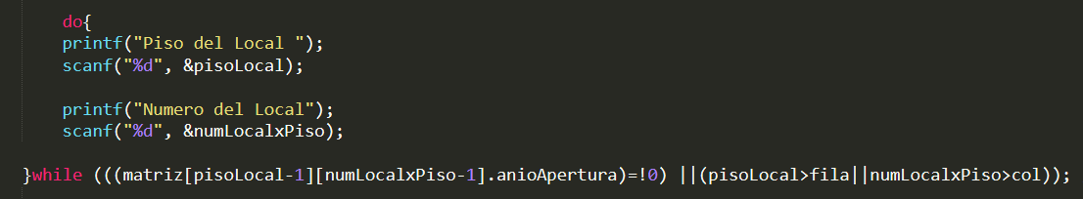

*Figura 1. Ejemplo de código Uso de recursión.*

Adicionalmente, en la Figura 1 también podemos observar el manejo de excepciones en cuanto que es requerido que usuario ingrese un valor que cumpla con los criterios establecidos para poder avanzar y acceder a las siguientes funciones. Este tipo de manejo se utilizó también a la hora de acceder a archivos en el programa y asegurara que se haya establecido una conexión correcta como se puede evidenciar en la Figura 2.

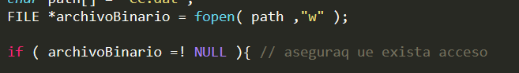

*Figura 2. Ejemplo de código Manejo de excepciones.*

Cabe también destacar, que fue necesaria la modificación de otros aspectos del programa previo para satisfacer el funcionamiento del código actual, dentro de estas modificaciones se encuentra la alteración del struct correspondiente a cada local, al cual se le añadieron campos en donde se guarda información correspondiente a el numero de empleados, el total de ventas realizadas, el numero de sucursales dentro del centro comercial y el total de inventarios poseídos, esto con la finalidad de poder organizar y categorizar los locales del centro comercial con respecto a cada uno de los criterios seleccionados por el usuario.

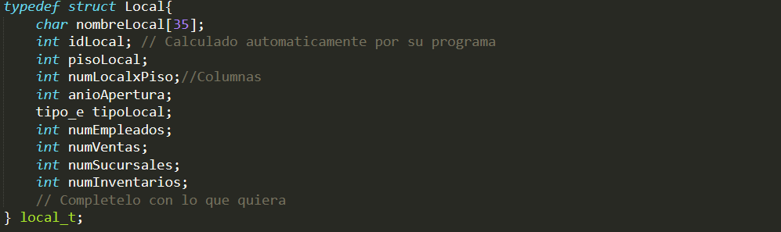

*Figura 3. Modificación del struct original.*

Como último cambio, se incorporaron nuevas funcionalidades que permiten el uso de los aspectos previamente mencionados, dentro de ellas se encuentran funciones que permiten grabar la información creada en un archivo de texto, archivos binarios y alterar el orden de exposición de los almacenes a partir de criterios definidos mediante el uso de algoritmos de ordenamiento como inserción, selección, QuickSort y MergeSort. Una explicación más detallada de cada función se encuentra en este repositorio en el archivo de documentación, donde se expone la funcionalidad, entradas y salidas de cada procedimiento.

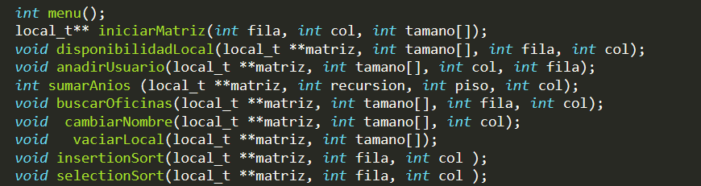

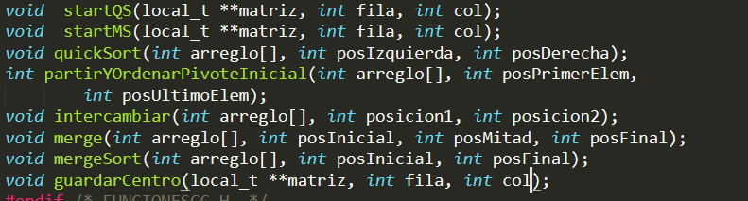

*Figura 4. Funciones nuevas agregadas al programa.*